61200795 MODELACIÓN

ACTIVIDAD DE APRENDIZAJE

Ubaté Cundinamarca 02 DE ABRIL 2024

DOCENTE: ING. SAMIR FERNANDO VERGARA BELTRÁN[1]

ELABORADO POR: JULIO CESAR JUNIOR PRADA HERNANDEZ[2]

**TEORIZACIÓN MONTECARLO (ACTIVIDAD INDIVIDUAL EN CLASE)**

**Objetivo:**

Reconocer los conceptos generales del método Monte Carlo

**Competencias asociadas:**

Realizar un trabajo de consulta sobre los conceptos generales del método Monte Carlo

**Actividad de aprendizaje:**

Lea detenidamente el texto adjunto, consulte fuentes externas y responda las siguientes preguntas:

* ¿Qué son técnicas de probabilidad y muestreo?
* Son en la que el investigador establece una selección de unos pocos criterios y elige al azar a los miembros de una población.
* Consulte la biografía de Dr. Householder
* Nació el 5 de mayo de 1904 en Estados Unidos; y falleció el 4 de julio de 1903, fue un matemático donde finalizo sus estudios de filosofía en Nueva York, en el año de 1927, se cree que todo lo que aprendió se lo enseño su maestro Limix. en el año 1947 recibe su doctorado de matemáticas en la Universidad de Chicago. Donde su tesis marcaria su carrera sobre las matemáticas en la biología.
* Defina. ¿Qué son modelos escolásticos?
* Son métodos de aprendizaje y enseñanza, se caracteriza por su énfasis en la lógica, la argumentación y el debate.
* Según el Dr. Householder. ¿Qué es el método Monte Carlo?
* Lo Describe como una técnica matemática que define la aleatoriedad para obtener soluciones a problemas complejos en vez de utilizar problemas analíticos tradicionales.
* Describa dos hechos históricos donde utilizaron el método Montecarlo como simulador.
* Proyecto Manhattan (1942-1945), el proyecto es desarrollar una bomba atómica donde se utilizó el método Montecarlo para calcular la probabilidad de una reacción en cadena de fusión nuclear.
* Diseño del Puente Golden Gate (1933-1937), Se utilizo el método monte Carlo para simular el comportamiento de un puente bajo diferentes condiciones climáticas, ayudando a los ingenieros.
* Describa mediante un cuadro sinóptico las características del método Montecarlo; definiendo cada una de ellas.

* Seleccione 5 aplicaciones del método Montecarlo y descríbalas mediante texto corto y un gráfico.

1. Cálculo del valor de Pi:

En la década de 1700, el matemático francés Buffon utilizó el método Monte Carlo para estimar el valor de Pi. Para ello, lanzó una aguja sobre una superficie rayada y contó el número de veces que la aguja atravesaba una línea. A partir de este experimento, pudo calcular una aproximación de Pi con una precisión relativamente alta.

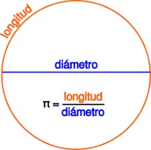

2. Simulación de sistemas físicos:

El método Monte Carlo se utiliza para simular sistemas físicos complejos, como la difusión de neutrones en un reactor nuclear o el movimiento de moléculas en un gas. Estas simulaciones permiten a los científicos estudiar el comportamiento de estos sistemas sin necesidad de realizar experimentos costosos o peligrosos.

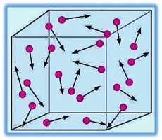

3. Análisis de riesgos financieros:

En la industria financiera, el método Monte Carlo se utiliza para evaluar el riesgo de inversiones, opciones de derivados y otros productos financieros. Esto se hace mediante la simulación de diferentes escenarios económicos y financieros, y luego calculando la probabilidad de que cada escenario ocurra.

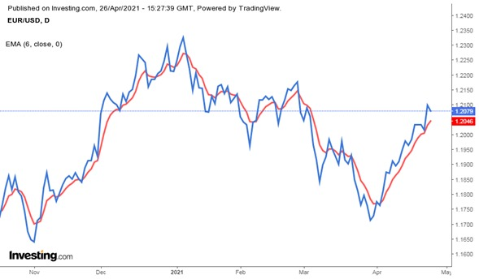

4. Diseño de experimentos:

El método Monte Carlo se puede utilizar para diseñar experimentos científicos de manera más eficiente. Esto se hace mediante la simulación de diferentes diseños experimentales y luego seleccionando el diseño que tiene más probabilidades de producir resultados precisos.

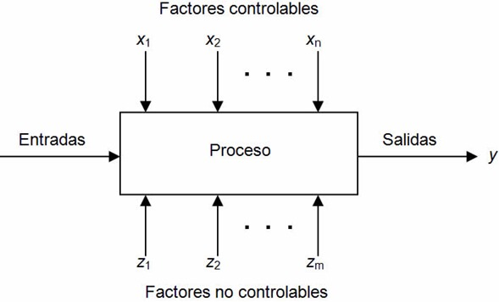

5. Búsqueda de soluciones optimas:

El método Monte Carlo se puede utilizar para buscar soluciones óptimas a problemas complejos, como el problema del viajante de comercio o el problema de la asignación de recursos. Esto se hace mediante la simulación de diferentes soluciones y luego seleccionando la solución que tiene el mejor valor objetivo.

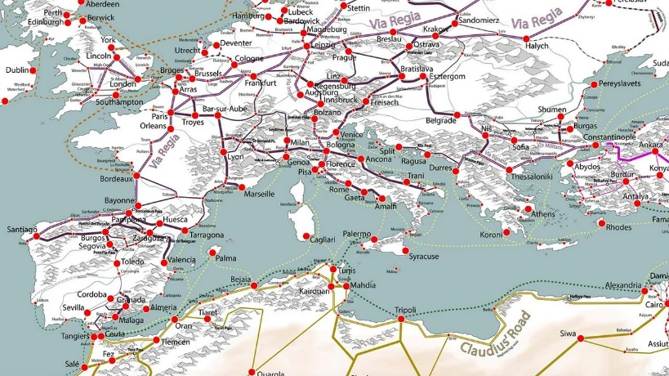

* Mediante un diagrama de flujo describa las aplicaciones en el área militar y el análisis de riesgo

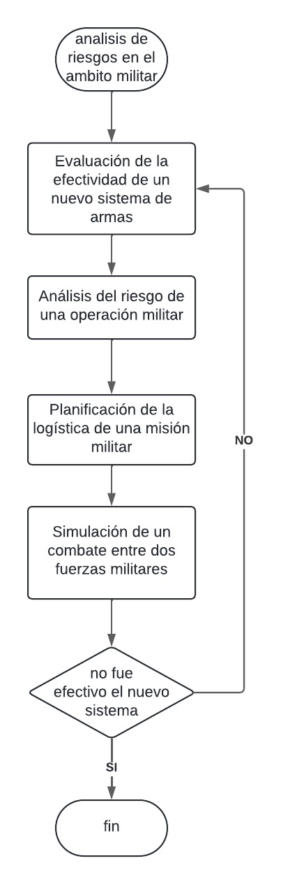

* Realice un cuadro sinóptico sobre la aplicabilidad en inventarios del método Montecarlo.

* EXTRA: Realice un poster con la solución mediante el método Montecarlo de la integral definida

TENGA EN CUENTA:

* Actividad realizada en tiempos de clase martes de 10:00 am a 12:30 pm
* Se entrega mediante la plataforma CMAD
* No se realizarán extensiones o plazos de entrega sin excepción salvo requerimientos del reglamento estudiantil.
* Entregable: Informe corto con lo solicitado.
* Si desea realizar el punto extra el poster debe ser de 35cm por 70cm impreso o dibujado a mínimo 3 colores. (consulte el estilo de un poster visualmente atractivo).
* El informe corto vale 5 puntos
* El poster 1+ en el parcial del segundo corte. (opcional) se entrega el 9 de abril

1. [jcesarjuniorprada@ucundinamarca.edu.co](mailto:jcesarjuniorprada@ucundinamarca.edu.co)
2. [nombre@ucundinamarca.edu.co](mailto:nombre@ucundinamarca.edu.co)